网游项目的测试结果

系统建设环境
基于对现有系统全部功能的梳理，以及系统需使用B/S模式来实现，本课题使用了如下表的技术平台和开发环境：

表5.1: 系统开发技术平台
架构 | B/S架构
数据库 | MySQL 5.1.32
应用服务器 | Tomcat 5.0
开发语言环增 | JDK 1.6.0_20
开发工具 | Eclipse3.0.1
客户运行环境 | IE6.0及其以上版本
单元测试工具 | JUnit
性能测试工具 | Load Runner 9.0

下面几个小节将通过系统的部分截图，结合文字说明来描述实现后的系统是怎样的。

项目管理界面
项目管理相关的功能主要是从项目的角度对项目任务、项目成本，项目资源进行实时跟进，使员工的研发工作信息透明化。

项目任务状态管理界面
项目任务状态管理的条件设置的主界面如下图5.1所示，主要是可以设置你要透视的项目、类型及周期等。
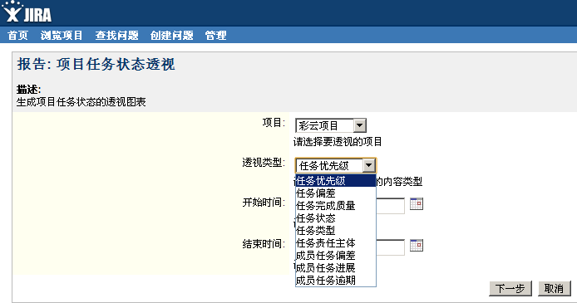
图5.1：项目任务状态管理条件设置界面图

- 项目任务偏差
统计在指定的时间段内，开发任务投入用时的偏差情况。

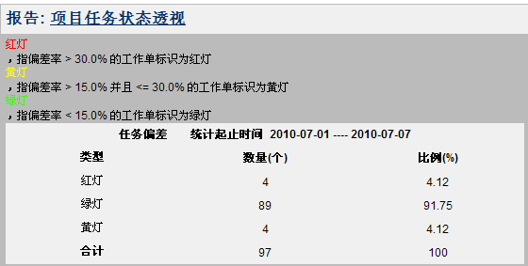
图5.2：项目任务状态之任务偏差透视图

从上图5.2可以看出某项目在指定的周期：2010-07-01至2010-07-07内，有4个红灯类，4个黄灯类，89个绿灯类的。说明整个项目任务估时还是比较准确，项目进展比较良好。
- 项目任务类型
统计出在指定周期内开发的项目任务，分别有哪些类型？每种类型分别有多少的数量？

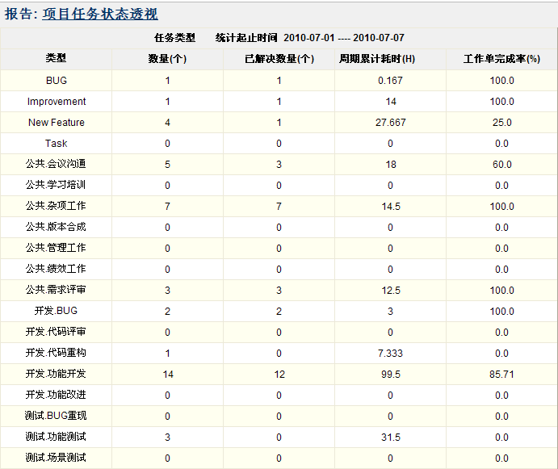
图5.3：项目任务状态之任务类型透视图

从上图5.3可以看出某项目在设定的周期内各种类型的任务单的总数量、解决的总数量，投入用时、完成百分比等。很显然，该项目在这个阶段主要是进行新功能的开发工作，修改BUG的时间只投入0.167小时，测试人员的工作是相应地对开发的功能进行测试，功能测试的投入用时达到31.5小时。

项目骨干任务管理界面
骨干任务，就是项目重点要关注的重要任务。可以从投入到骨干任务的用时情况反应出项目资源的流向是否合理。如下图5.4所示的骨干任务透视图的条件设置界面可以设置要透视的功目、周期，还可以设置是否把周期内隶属骨干任务的所以相关子任务的详细信息显示出来。

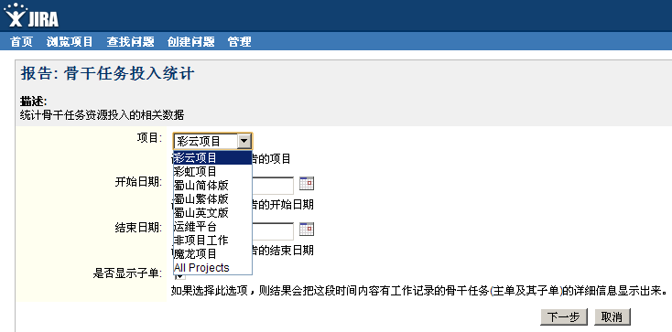
图5.4：骨干任务透视图的条件设置界面图

- 按部门统计骨干任务
对开发、策划、美术三个部门，分别统计出在投定的周期内，各部门投入骨干任务与非骨干任务的用时分别是多少，所占的比例是我少。如下图5.5所示：

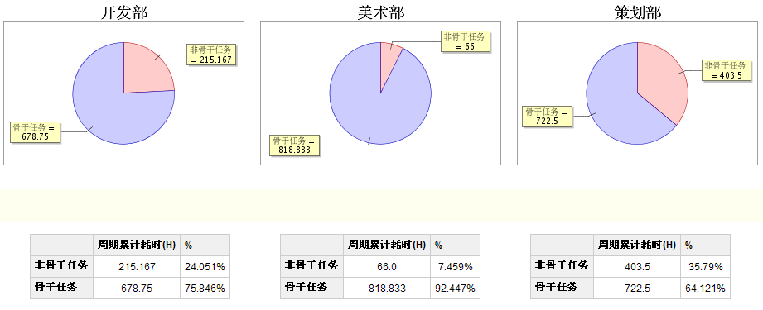
图5.5：各部门骨干任务和非骨干任务的投入用时情况

从上图5.5可以看出开发部、美术部、策划部投入骨干任务的工作用时分别是678.75小时，818.833小时，722.5小时，相应的比例分别是75.846%，92.477%，64.121%。根据公司的经验数据，必须保证60%的工作用时是投入到骨干任务的开发中去，否则项目的大部分用时将不是用在刀刃上。所以，可以看出三个部门的投入用时分配还是很良好的。
- 显示骨干任务工作单明细
在统计骨干任务与非骨干任务投入用时的同时，可以骨干任务的详细情况列出来，如下图5.6所示：

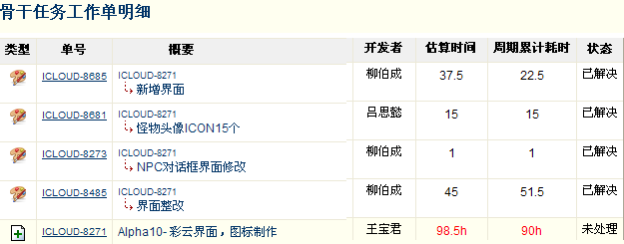
图5.6：骨干任务工作单明细图

从上图可以看出Alpha10-彩云界面，图标制作是一个骨干任务，由王宝君负责，在设定的周期内估计投入98.5小时，实际投入90小时，处于未关闭工作单的状态。在这个骨干任务的主单下，有4个的子任务分别由不同的人负责，也可以看到这4个子任务估时，投入用时，及解决状态。

项目质量状况管理界面
本小节将从项目每日BUG状况，每日未处理BUG的总量，未处理BUG的分布状况，指定时间段内发现的BUG的分布状况，以及BUG的留存时间等方面来反应项目的质量状况。
- 每日BUG状况
统计出在指定的周期内，每天项目新增、解决、关闭、重打开BUG的数量。对指定的周期，在曲线图和数据表显示的粒度也是可以设计定的，如按日，按周，按月，按季度，按年份等。如下图5.7是条件设置界面：

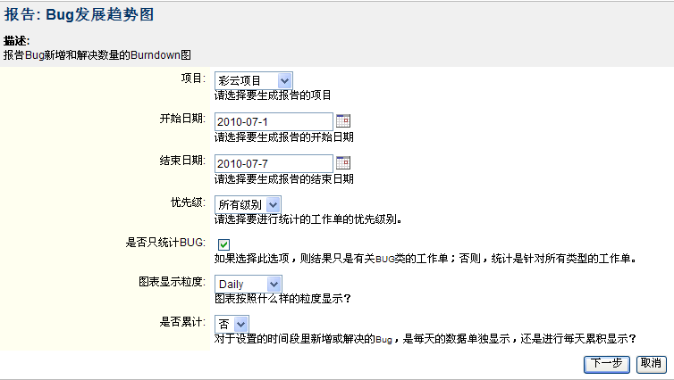
图5.7：BUG发展趋势条件设置界面图

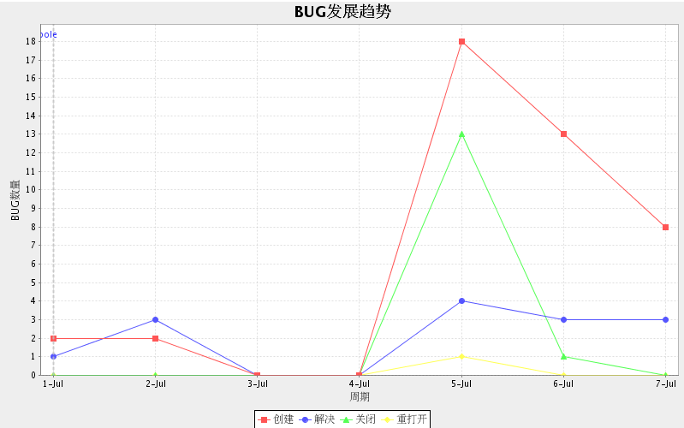
图5.8：周期按天显示的BUG发展趋势图

从上图5.8可以看出统计周期是2010-07-01至2010-07-07。在2010-07-03和2010-07-04两处的值为零，是因为这两天是非工作日。在2010-07-05这天，创建、解决、关闭、重打开的BUG数量分别有18个，4个，13个和1个。

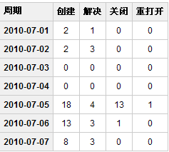
图5.9：周期按天显示的BUG发展趋势数据表图

从上图5.9可以很简单地了解到在统计周期里的每一天，创建、解决、关闭、重新打开的BUG分别有多少。
- 每日BUG总量
原理与每日BUG状况透视图相同，只不过这个统计是BUG总量，未解决的BUG总量，解决未关闭(即未验证)的BUG总量。

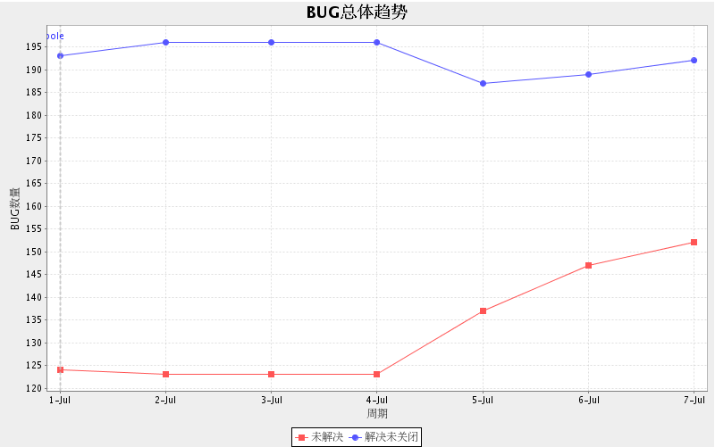
图5.10：周期按天显示的BUG总体趋势图

从上图5.10可以看出，解决未关闭的曲线较为缓和，这说明周期内，开发人员并未大量修复BUG，而测试人员也没有对BUG进行验证，或者验证了，但可以通过的较少。而未处理的BUG的曲线就变化比较大了，说明测试人员在周期内发现BUG的数量多于开发人员解决BUG的数量。

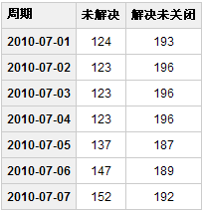
图5.11：周期按天显示的BUG总体趋势数据表图

从上图5.11可以很简单地了解到在统计周期里的每一天，未解决和待验证的BUG数量。
- 未处理BUG的分布状况
统计未处理的BUG在优先级、责任主体、部门等的分布状况。

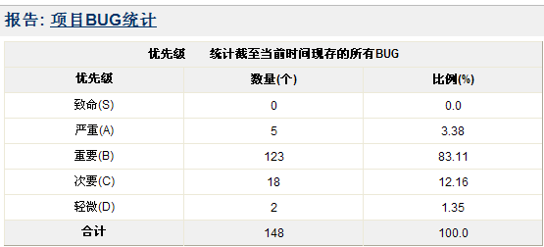
图5.12：未处理BUG的优先级分布图

从上图5.12可以看出项目当前存在BUG等级主要是B级，有123个，占总BUG数量的83.11%。如果项目是处理即将版本发布的阶段，那么现在BUG状况达不到版本发布的基本要求：S和A的BUG必须为0个，B级必须不多于5个。

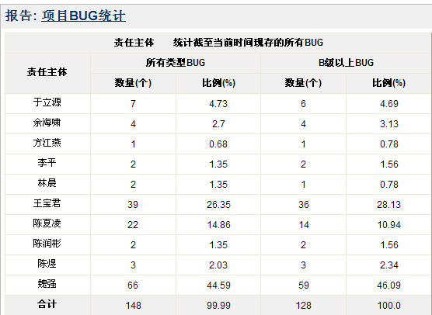
图5.13：未处理BUG的责任主体分布图

从上图5.13可以看出项目当前未处理的BUG分布在哪些开发人员手中。例如上图表明，有66个BUG是归属给责任主体魏强，占总BUG量的44.59%，其中B级及以上的BUG有59个。那么有必要花更多时间去跟时该员工的开发和BUG修改进度，以免造成项目进度或者版本发布的瓶颈。

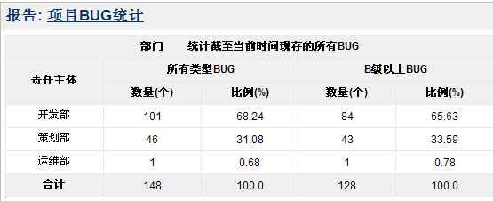
图5.14：未处理BUG的部门分布图

从上表可以看出来项目当前未处理的BUG主要是集中开发部的开发人员当中，有101个，所占比率达到68.24，其中B级及以上的BUG有84个。
- BUG解决速度
这是要统计出项目未处理BUG的时间驻留情况。

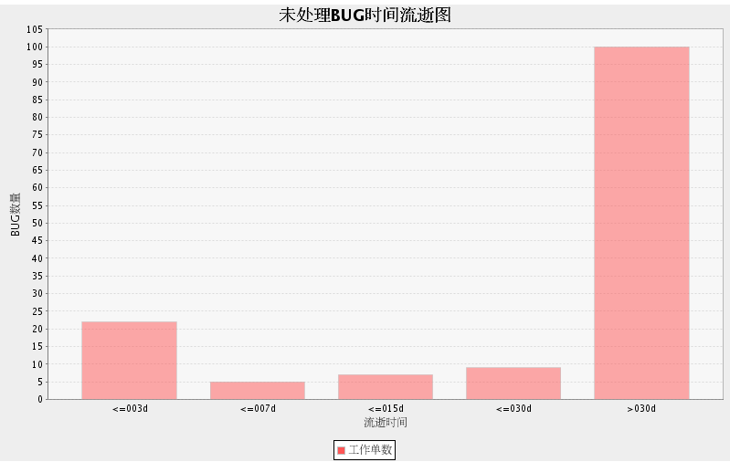
图5.15：未处理BUG的时间流逝图

从上图可以看出未处理的BUG从创建之时到统计之时流逝的整体情况。3天之内有22个，小于等于7天但大于3天有5个，小于等于15天但大于7天有7个，小于等于30天但大于15天有9个，大于30天的100个。
很显然，该项目已经有大量遗留时间较长未进行处理的BUG，项目管理人员就有必要跟进这个情况，合理安排修改的时间。

项目版本投入管理界面
统计出项目未归档的各迭代版本的开发估时，开发实际耗时，BUG修改估时，BUG修改实际耗时的情况，为里程碑计划的制定，提供参考依据。

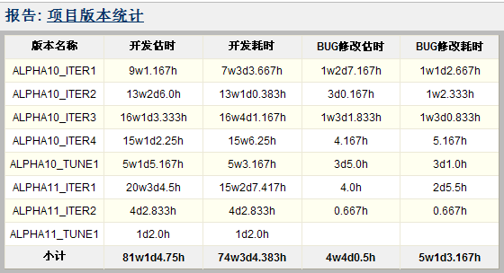
图5.16：项目版本统计数据表图

从上图5.16可以看出项目各版本的投入用时情况。例如 在ALPHA10_ITER1这个版本，计划开发投入用进是9W1.167H，实际投入是7W3D3.667H，修改这个版本的BUG估时是1W2D7.167H，实际修改BUG花费了1W1D2.667H，即修改BUG的时间占开发功能时间的15.8%左右。这样在为项目做计划，制定里程碑版本计划时，提供客观的历史数据，必须保留有修改BUG的时间，这样制定出来开发计划表才能得到更准确的执行。

项目成本状况管理界面
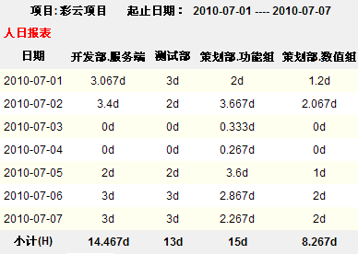……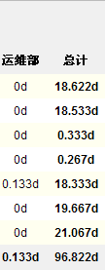
图5.17：项目投入人日报表图

通过上图5.17可以统计出各部门岗位的投入用时，与财务人员提供的岗位平均工资分别相乘，然后再相加即可粗略得出指定时间段内项目的投入成本。为项目经理的项目成本管理提供客观依据。

资源管理界面
资源管理主要从每日资源、部门资源、项目资源、员工投入各进行管理。

每日资源审计界面
从下图5.18可以了解到2010-07-02彩云项目和彩虹项目分别都得到了资源部门：开发部、策划部了、美术部、运维部、测试部的投入及偏差数值。
用每日资源审计可以每日实时跟进各项目每日获得的投入资源与否与资源计划表一致，如果有偏差，也很可以很方便地了解到偏差出在哪一天或者哪一个部门。为保障资源的有效投放，保障项目资源的合理使用起到了很好的监控作用。

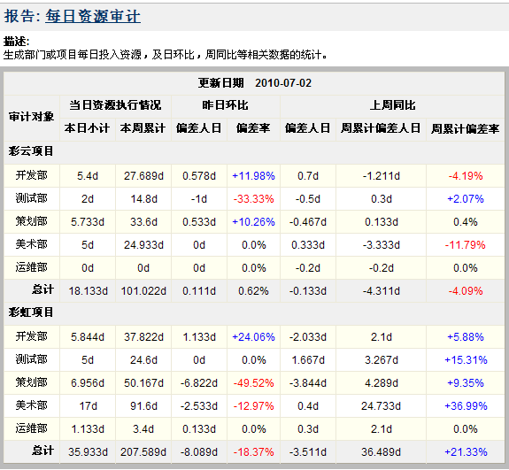
图5.18：每日资源审计

部门资源审计界面
从下图5.19可以了解到某部门在设定的周期内(自然周的整数倍长)，与上一历史时段的每日投入值(即峰值)，截至每日的累种积值。
可以很清楚地透视到部门每日资源的变化情况，并把这种变化与上一历史时间的变化进行比较。为资源管理人员合理管理、分配资源提供客观的历史数据。

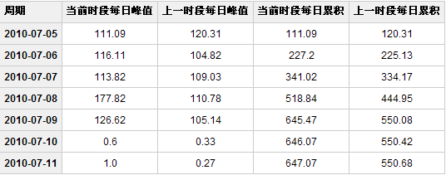
图5.19：部门资源审计数据表图

项目资源审计界面

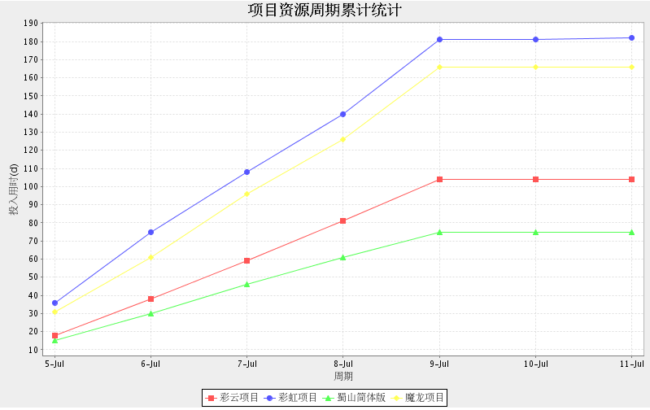
图5.20：项目资源审计曲线图

上图5.20可以看出被统计的4个项目获得资源是以正常的数量的投入的，没有出现急剧的增加(曲线图陡升)，也没有出现急剧的减少(曲线图陡降)。平稳的那段曲线也是正常的，是非工作日，就没有资源投入了。

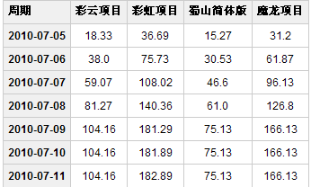
图5.21：项目资源审计数据表图

从上图5.21可以很清楚地了解每日项目在统计周期内，投入是以何种速度在累积的。

员工投入统计界面
目前项目奖金的分配主要有项目节点奖金，项目利润分红等两种。这两种奖金的分配都是基于项目积分的。而项目积分与岗位系数、项目投入用时相关。其中岗位系数由项目经理和产品经理按照一定的原则，人为地进行指定；项目投入用时则是最客观的一类数据了。所以利用这个透视图可以很方便地统计出在指定的周期内，有哪些员工参加了项目，分别贡献了多少的工作用时等，为奖金的分配提供最原始的数据依据。

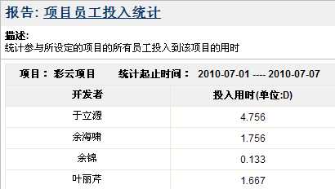
… … …
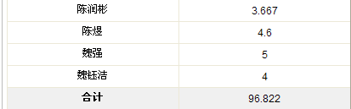
图5.22：项目员工投入用时汇总表

从上图5.22中可以了解到各员工在统计的周期内，投入到彩云的工作用时。例如：叶丽芹为1.667D。

绩效管理界面
目前系统实现的绩效管理只针对员工这一级别的。真正的绩效评定是在系统之外的，但是系统内提供出绩效考评时所需的各类客观数据。
- 绩效参数之工作用时分流情况
统计出绩效周期内，该研发人员做了哪些类型的任务，分别投入了多少工作用时。通过这个报表，可以根据用时清楚地了解该研发人员在绩效周期内是在从事的项目专业的工作还是项目辅助工作等。

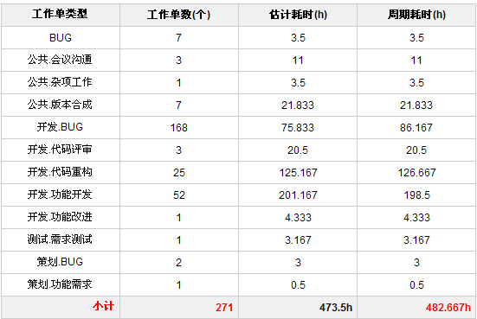
图5.23：工作用时分流图

从上图5.23可以看了该研发人员投入用时最多的工作类型是开发.功能开发的工作，用了201.167个小时，在该绩效周期内总共投入了473.5个小时，结合绩效周期内的实际工作天数，可以在一定程度上判断出该研发人员的工作强度。
- 绩效参数之工作内容归纳总结
统计出该研发人员在绩效周期内具体做了哪些工作，及其任务数、投入用时情况。
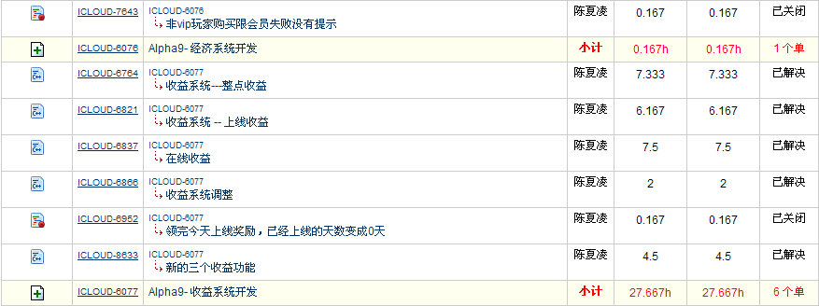
图5.24：工作内容归纳总结片断截图
从上图5.24可以看出该研发人员参与了两个主任务的开发：Alpha9-经济系统开发和Alphp9-收益系统，并且分别负责了主任务下的1个和6个子任务的开发。两个主任务的投入用时分别是0.167H和27.667H。可以看出他对该主任务的贡献度。
- 绩效参数之工作任务偏差统计
统计绩效周期内有偏差的工作单，工作单数，及投入用时偏差情况。

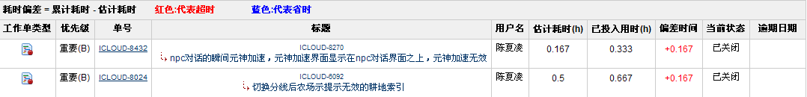
… … …
图5.25：工作任务偏差截图

上图5.25是有对绩效周期内解决的，有用时偏差的任务的汇总。分别列出有偏差任务的估计用时与实际用时，计算出偏差时间。
可以看出陈夏凌这个研发人员在绩效周期内有22个任务有用时偏差，偏差用时的最终结果就总共超过了19.677个小时。
对于一个季度的绩效周期而言，这样的偏差数据是可以接受的，表明该员工对任务的估时都还是比较准确的。
- 绩效参数之工作质量评价状况

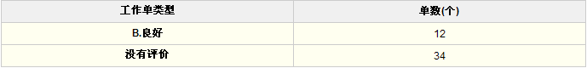
图5.26：工作质量评价

上图表明，在绩效周期内被主管验证通过的任务数有46个，其中给予B.良好评价的有12个，没有进行评价的有34个任务。
- 绩效参数之BUG情况分析
统计绩效周期内所产生的BUG数量，严重程度分布情况等。可以看出有2个S级BUG，7个A级BUG，39个C级BUG，0个D级BUG，同时列出S和A级BUG的详细内容。

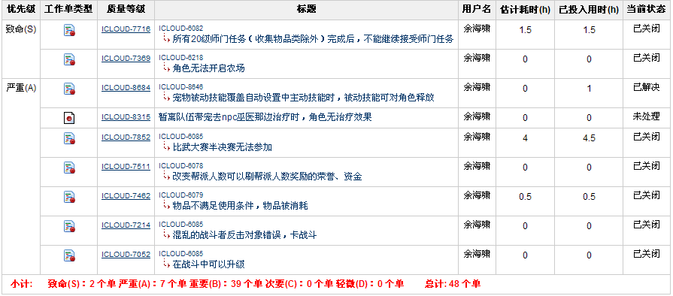
图5.27：BUG情况图

用户权限管理界面
JIRA系统用户权限的管理基于按角色的分组。根据上述对用户管理的需求，不同角色的用户登录系统后只看到他有权限访问的各类透视图。
- 超级用户的透视表视图
如下图5.28所示是超级用户看到界面，即超级用户可以看到所有报表。

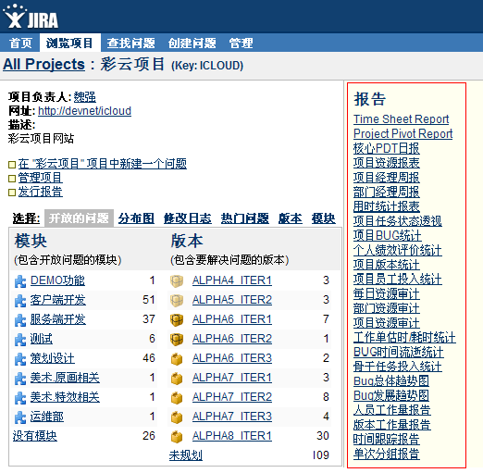
图5.28：超级用户的透视表视图

- 项目经理的透视表视图
项目经理可以看到项目管理相关的透视表，如下图5.29所示：

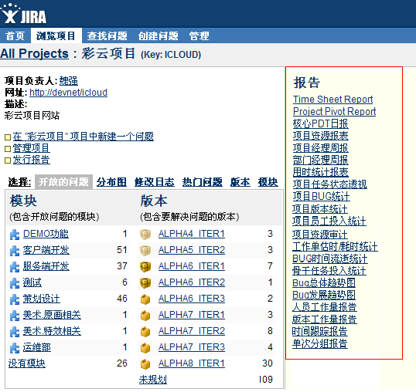
图5.29：项目经理的透视表视图

- 项目总监的透视表视图
项目总监的透视表视图如下图5.30所示：

图5.30：项目总监的透视表视图

- 部门经理的透视表视图
部门经理的透视表视图如下图5.31所示：

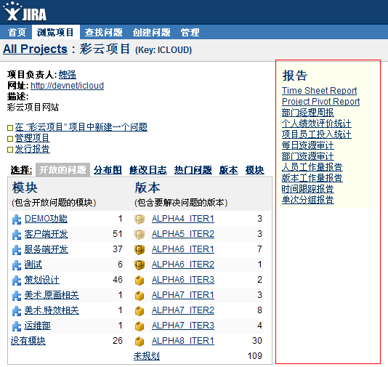
图5.31：部门经理的透视表视图

- 研发总监的透视表视图
研发总监的透视表视图如下图5.32所示：

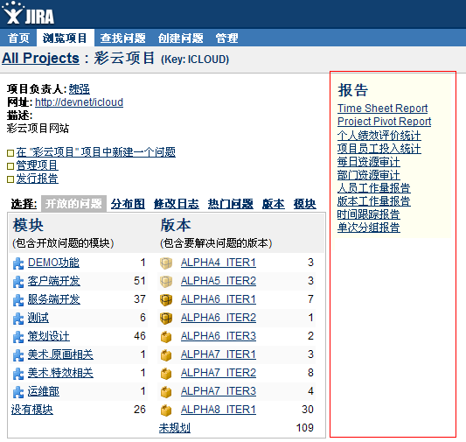
图5.32：研发总监的透视表视图

- 普通员工的透视表视图
普通员工的透视表视图如下图5.33所示：

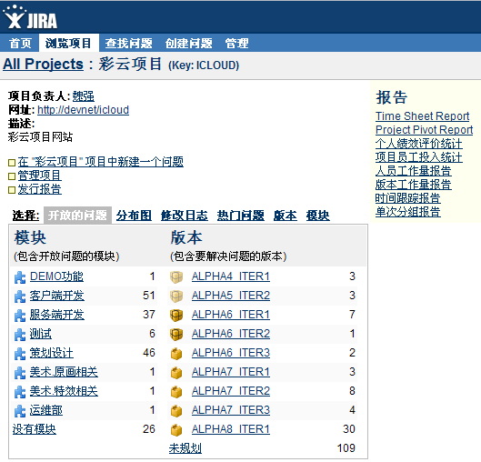
图5.33：普通员工的透视表视图

本章小结
本章通过对各功能界面的展现及介绍，使读者能够对系统的实现有较全面的了解，并体现到如何结合到实际项目的研发管理过程中去。

